1. Gambar berikut adalah hasil pengukuran sebuah benda yang diukur dengan menggunakan dua jangka sorong yang berbeda.

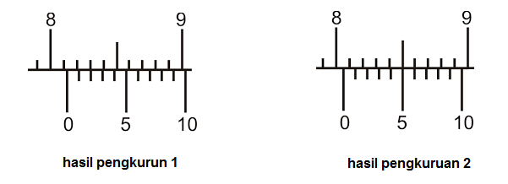

Selisih dari hasil pengukuran kedua alat tersebut adalah….

1. 0,01 cm
2. 0,07 cm
3. 0,10 cm
4. 0,20 cm
5. 0,25 cm
6. Sebuah benda bergerak dari posisi O ( 0,0 ) menuju titik P ( 4,2 ) selama 2 sekon, kemudian bergerak lagi ke titik R ( 8, 6 ) selama 3 sekon. Kecepatan rata rata yang dilakukan benda adalah….
7. 1,0 m.s-1
8. 1,5 m.s-1
9. 2,0 m.s-1
10. 2 √2 m.s-1
11. 4,75 m.s-1
12. Perhatikan grafik kecepatan (v) terhadap waktu (t) dari sebuah benda yang bergerak lurus.

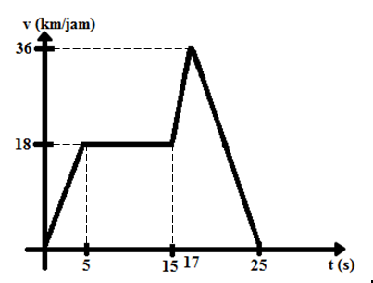

Jarak total yang ditempuh benda adalah ...

1. 112,5 m
2. 117,5 m
3. 116,0 m
4. 116,5 m
5. 118,0 m
6. Perhatikan gambar di bawah ini!

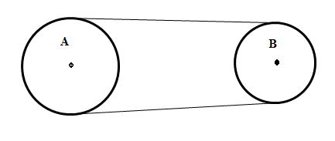

Jika jari-jari roda A dan B adalah masing-masing 30 cm dan 25 cm, maka perbandingan kecepatan sudut pada roda A dan roda B adalah ...

1. 4 : 5
2. 5 : 4
3. 6 : 5
4. 5 : 6
5. 7 : 6
6. Sebuah pesawat penyelamat menjatuhkan barang bantuan pada para pendaki gunung. Pesawat bergerak dalam horisontal pada ketinggian 100 m terhadap tanah dengan kelajun 40 m.s-1. Jika percepatan gravitasi di tempat tersebut 10 m.s-2 , maka barang bantuan akan jatuh pada jarak.... ( √5 = 2,23 )
7. 200 m
8. 213 m
9. 223 m
10. 316 m
11. 326 m
12. Balok yang massanya 4 kg di dorong dengan gaya F =20 N membentuk sudut 300 terhadap arah mendatar seperti gambar di bawah sehingga balok begerak dengan kecepatan 6 m.s-1 .

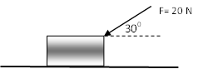

Jika permukaan lantai kasar ( koefisien gesekan = 0,2 ) , maka setelah beberapa saat balok akan berhenti. Jarak yang ditempuh balok mulai dari saat didorong sampai berhenti adalah .... (*g=* 10 ms-2 dan cos 300 = 0,8 )

1. √3 m
2. 3 m
3. 6 m
4. 10 m
5. 12 m
6. Perhatikan Tabel perbandingan antara planet X dan planet Y

|  |  |  |
| --- | --- | --- |
| Planet | Kelajuan lepas | Jari-jari orbit terhadap pusat planet |
| X |  | R |
| Y |  | 2R |

Jika R adalah jari-jari planet, maka perbandingan percepatan gravitasi antara planet X dan planet Y adalah.....

1. 
2. 
3. 
4. 
5. 
6. Tabel berikut merupakan hasil percobaan dari balok yang yang dari keadaan diam ditarik dengan gaya F membentuk sudut tertentu terhadap arah horinsotal

|  |  |  |  |  |
| --- | --- | --- | --- | --- |
| **No** | **m (kg)** | **F (N)** | **α (o)** | **t (s)** |
| 1 | 1 | 5 | 60 | 10 |
| 2 | 2 | 5 | 37 | 10 |
| 3 | 1 | 6 | 53 | 5 |
| 4 | 2 | 4 | 37 | 10 |
| 5 | 2 | 5 | 53 | 12 |

Yang menghasilkan usaha terbesar adalah pada data nomor...

1. 1
2. 2
3. 3
4. 4
5. 5
6. Sebuah bola bermassa 0,5 kg dilepas dan meluncur dari posisi A ke posisi C melalui lintasan lengkung yang licin, seperti gambar di bawah.

2 m

75 cm

**B**

**A**

**C**

***v***

Apabila percepatan gravitasi = 10 m.s-2, maka besar kecepatan yang dialami bola saat melewati titik C adalah ...

1. 0,5 m.s-1
2. 1,75 m.s-1
3. 5,0 m.s-1
4. 6,25 m.s-1
5. 25 m.s-1
6. Sebuah bidang persegi dengan sisi 1 meter bebas berotasi pada titik tengah diagonalnya. Pada bidang tersebut bekerja tiga gaya seperti gambar.

37o

F1 = 8N

F2 = 20N

F3 = 10N

Besar momen gaya total yang dialami bidang adalah...( sin 370 = 0,6 )

1. 1 N.m searah jarum jam
2. 5 N.m searah jarum jam
3. 9 N.m arah torka masuk bidang gambar.
4. 17 N.m arah torka masuk bidang.
5. 17 N.m arah torka keluar bidang gambar
6. Sebuah cakram ringan bermassa ***m*** berjari-jari ***R*** berputar pada porosnya (I = ½mr2) dengan kelajuan sudut ω. Tiba-tiba sebuah partikel (I = mr2) plastisin bermassa sama dengan cakram diletakkan secara pelan dan menempel tepat pada posisi ½R.

Kelajuan sudut sistem cakram-plastisin adalah...

1. 3 ω
2. 2ω
3. ω
4. ½ ω
5. 2/3 ω
6. Sebuah papan tripleks dibentuk menyerupai huruf L seperti gambar berikut.

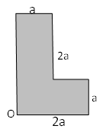

koordinat pusat massa bangun tersebut terhadap titik O adalah....

1. ( 4/3 a ; 3/4 a )
2. ( 3/2 a ; 5/2 a )
3. ( 3/2 a ; 3/4 a )
4. ( 3/4 a ; 5/4 a )
5. ( a ; a )
6. Dua buah benda di jatuhkan dari ketinggian yang sama tanpa kecepatan awal seperti gambar berikut.

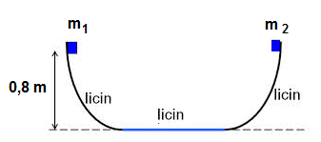

Jika massa benda m1 = 1 kg , m2 = 1 kg , g = 10 m.s-2 dan kedua benda bertumbukkan lenting sempurna, maka kecepatan masing masing benda setelah tumbukkan adalah….

1. V1 = 4 m.s-1 dan V2 = 3 m.s-1
2. V1 = 3 m.s-1 dan V2 = 4 m.s-1
3. V1 = - 4 m.s-1 dan V2 = 4 m.s-1
4. V1 = - 4/3 m.s-1 dan V2 = - 4/3 m.s-1
5. V1 = - 3/4 m.s-1 dan V2 = 3/4 m.s-1
6. Untuk mengurangi benturan dari tabrakan kendaraan, digunakanlah air bag yang berfungsi untuk:
7. Memperbesar gaya tabrakan
8. Memperbesar kecepatan tabrakan
9. Memperkecil kecepatan tabrakan
10. Memperlama waktu benturan
11. Memperkecil waktu benturan
12. Perhatikan gambar sebuah balok kayu berbentuk kubus yang terikat dengan benang (benang diikat pada dasar bejana ) yang tercelupkan di dalam air .



Jika massa balok 800 gr , massa jenis balok 0,8 gr/cm3 serta massa jenis 1 gr/cm3 maka besar tegangan benang yang mampu menahan balok agar tetap melayang adalah…

1. 0,8 N
2. 1,0 N
3. 1,2 N
4. 1,4 N
5. 2,0 N
6. Gambar berikut menunjukkan penampang sayap pesawat terbang saat sedang terbang

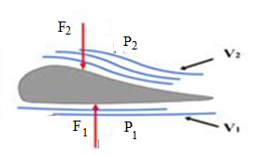

Ketika pesawat akan mendarat pilot harus mengatur posisi sayap agar ...

* 1. F1 = F2
  2. *v*1 > *v*2
  3. *v*1 < *v*2
  4. *v*1 = *v*2
  5. F1 > F2

1. Dalam suatu praktikum untuk menentukan konstanta pegas diperoleh data sebagai berikut :

|  |  |  |
| --- | --- | --- |
| No | F ( N ) | ∆L ( cm ) |
| 1 | 10 | 2,0 |
| 2 | 15 | 3,0 |
| 3 | 20 | 4,0 |
| 4 | 25 | 5,0 |
| 5 | 30 | 6,0 |

Jika F adalah gaya dan ∆L pertambahan panjang, maka konstanta pegas yang digunakan adalah....

* + 1. 100 N.m-1
    2. 200 N.m-1
    3. 300 N.m-1
    4. 400 N.m-1
    5. 500 N.m-1

1. Tiga buah pegas disusun seperti gambar dibawah ini!

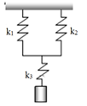

Konstanta masing-masing pegas k1 = 200 N.m-1, k2 = 400 N.m-1, dan k3 = 200 N.m-1. Susunan pegas dipengahuhi beban sehingga mengalami pertambahan panjang 5 cm. Jika g = 10 m.s-2, maka besar massa beban adalah....

1. 16,67 kg
2. 7,5 kg
3. 3,33 kg
4. 1,67 kg
5. 0,75 kg
6. Satu kilogram es suhunya -20C. Jika titik lebur es = 00C, kalor jenis es 0,5 kal/g0C, kalor jenis air = 1 kal/g0C , kalor lebur es 80 kalori/gram, dan 1 kalori ( kal ) = 4,2 joule, maka kalor yang diperlukan untuk meleburkan seluruh es tersebut adalah....
7. 2,85 x 105 joule
8. 3,15 x 105 joule
9. 3,40 x 105 joule
10. 3,69 x 105 joule
11. 3,78 x 105 joule
12. Dua batang logam P dan Q disambungkan salah satu ujungnya seperti gambar di bawah ini.

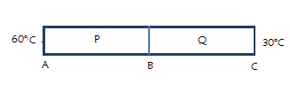

Jika panjang dan luas penampang kedua logam sama tapi konduktivitas logam P dua kali konduktivitas logam Q maka suhu tepat pada sambungan B adalah ....

1. 55 °C
2. 50 °C
3. 45 °C
4. 42 °C
5. 40 °C
6. Pernyataan-pernyataan di bawah ini berkaitan dengan gas:
7. Gas terdiri dari partikel-partikel yang disebut molekul.
8. Partikel-partikel gas bergerak dalam lintasan lurus dengan laju konstan dan gerakannya acak.
9. Tumbukan yang terjadi antarpartikel maupun dengan dinding wadah lenting sempurna.
10. Dalam setiap gerak partikel gas tidak berlaku hukum-hukum Newton tentang gerak.
11. Terdapat gaya tarik-menarik antarpartikel maupun partikel dengan dinding wadah.

Pernyataan yang sesuai dengan sifat-sifat gas ideal adalah ....

1. 1. 2, dan 3
2. 1. 2, dan 5
3. 1. 4, dan 5
4. 2. 3, dan 4
5. 3. 4, dan 5
6. Sejumlah gas mengalami siklus seperti gambar berikut.

P (105 N/m2)

V (*l* )

2

6

1

6

Usaha gas tiap siklus adalah ....

1. 400 Joule
2. 600 Joule
3. 720 Joule
4. 800 Joule
5. 1000 Joule
6. Perhatikan gambar gelombang tali berikut.



Berdasarkan data diatas y dalam cm, jika panjang tali 80 cm , maka cepat rambat gelombangnya adalah....

1. 5 cm.s-1
2. 8 cm.s-1
3. 10 cm.s-1
4. 12 cm.s-1
5. 24 cm.s-1
6. Sebuah gelombang merambat sepanjang tali dinyatakan dengan persamaan , dalam cm. Beda fase antara dua titik yang berjarak 5 cm dan 10 cm dari asal getaran adalah…..
   1. 5/4
   2. 7/4
   3. 9/4
   4. 7/2
   5. 9/2
7. Suatu gelombang stasioner memenuhi persamaan y = 0,1 cos (4πx) sin (20πt) dengan x, y dalam meter dan t dalam sekon. Jika panjang tali 2 m maka letak simpul ke lima dari titik pantul adalah….
8. 5/10 m
9. 3/4 m
10. 7/8 m
11. 9/8 m
12. 10/8 m
13. Dua buah detektor dipasang pada jarak 10 meter dan 100 meter dari sumber ledakan yang berkekuatan 10-3 W/m2. Jika intensitas ambang 10-12 W/m2, maka perbandingan taraf intensitas yang ditunjukkan detektor adalah ....
    1. 9 : 7
    2. 9 : 8
    3. 9 : 3
    4. 7 : 5
    5. 3 : 2
14. Dua buah pipa organa tebuka A dan B ditiup bersama sama. Pipa A menghasilkan nada dasar yang sama tinggi dengan nada atas kedua Pipa B. Perbandingan panjang pipa organa A dan B adalah....
    1. 3 : 1
    2. 1 : 3
    3. 1 : 2
    4. 2 : 2
    5. 2 : 3
15. Deretan gerbong kereta api yang ditarik oleh sebuah lokomotif bergerak meninggalkan stasiun dengan kelajuan 36 km/jam. Ketika itu, seorang petugas di stasiun meniup peluit dengan frekuensi 1.700 Hz. Jika kecepatan perambatan gelombang bunyi di udara 340 ms-1, frekuensi bunyi peluit yang didengar oleh seorang pengamat di dalam kereta api adalah ....
16. **1250 Hz**
17. **1350 Hz**
18. **1450 Hz**
19. **1650 Hz**
20. **1750 Hz**
21. Pernyataan berikut merupakan sumber-sumber gelombang elektromagnetik ....

|  |  |  |
| --- | --- | --- |
| 1 | Gamma | Inti atom yang tidak stabil |
| 2 | Ultra Violet | Cahaya matahari |
| 3 | Infra Red | Lampu Merkuri |
| 4 | Sinar X | Osilasi listrik |

Pernyataan yang benar adalah :

1. 3 dan 4
2. 2 dan 4
3. 2 dan 3
4. 1 dan 3
5. 1 dan 2
6. Pada percobaan Young digunakan dua celah sempit yang berjarak 0,3 mm satu dengan lainnya. Jika jarak layar dengan celah 1 m dan jarak garis terang pertama dari terang pusat 1,5 mm, maka panjang gelombang cahaya adalah …
   1. 4,5×10–3m
   2. 4,5×10–4m
   3. 4,5×10–5m
   4. 4,5×10–6m
   5. 4,5×10–7m
7. Perhatikan gambar pembentukkan bayangan pada alat optik berikut.

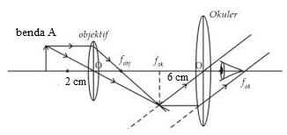

Benda A diletakkan 3 cm dari lensa obyektif. Jika jarak fokus lensa obyektif dan okuler masing-masing 2 cm dan 6 cm (Sn = 30 cm), maka perbesaran sudut bayangan yang terjadi adalah ....

1. 4 kali
2. 6 kali
3. 8 kal
4. 10 kali
5. 20 kali
6. Perhatikan rangkaian di bawah ini!

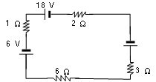

Bila kemudian resistor r = 2 Ω diganti dengan resistor 4 Ω, maka perbandingan besar arus listrik pada rangkaian sebelum dan sesudah resistor diganti adalah ....

1. 1 : 3
2. 1 : 4
3. 2 : 3
4. 3 : 2
5. 4 : 3
6. Perhatikan gambar rangkaian kapasitor berikut

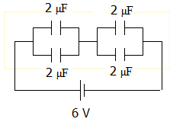

Energi yang tersimpan dalam rangkaian tersebut adalah....

1. 6 J
2. 12 J
3. 24 J
4. 36 J
5. 42 J
6. Perhatikan gambar kawat yang di aliri arus listrik berikut.

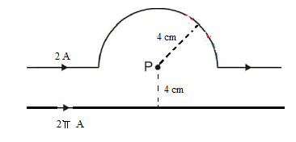

Jika µo = 4 π x 10-7 wb.m/A , maka besar induksi magnet pada titik P adalah....

1. 0,5 π x 10-5 T
2. π x 10-5 T
3. 2 π x 10-5 T
4. 1,5 x 10-5 T
5. 2 x 10-5 T
6. Pada gambar berikut I adalah arus listrik, U dan S adalah kutub utara dan kutub selatan magnet. F adalah gaya magnetik.

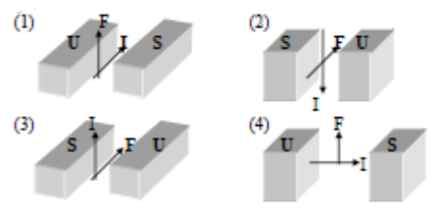

Arah F yang benar diperlihatkan pada gambar....

* 1. (1) dan (2)
  2. (1) dan (3)
  3. (2) dan (3)
  4. (2) saja
  5. (3) saja

1. Menaikkan GGL maksimum suatu generator AC agar menjadi 4 kali semula, dapat dilakukan dengan cara...
2. Jumlah lilitan dinaikkan 2 kali semula dan periode putar dikurangi menjadikali semula
3. Luas penampang dan periode putar dijadikan 2 kali semula
4. Besar Induksi magnet dan jumlah lilitan masing-masing dijadikan 2 kali semula
5. Kecepatan sudut dan luas penampang kumparan dijadikan  kalinya
6. Luas penampang dan periode dijadikankalisemula
7. Sebuah step up transformator digunakan untuk mengubah tegangan 100 v menjadi 220 v. Output transformator tersebut dihubungkan dengan solder 40 watt. Jika efisiensi transformator tersebut 80 %, berapakah arus yang mengalir pada kumparan primer .......
8. 25 m A
9. 50 m A
10. 65 m A
11. 75 m A
12. 80 mA
13. Perhatikan gambar rangkaian listrik RLC berikut.

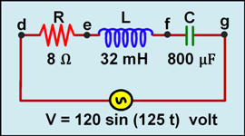

diagram fasor dari rangkaian diatas digambarkan sebagai berikut:

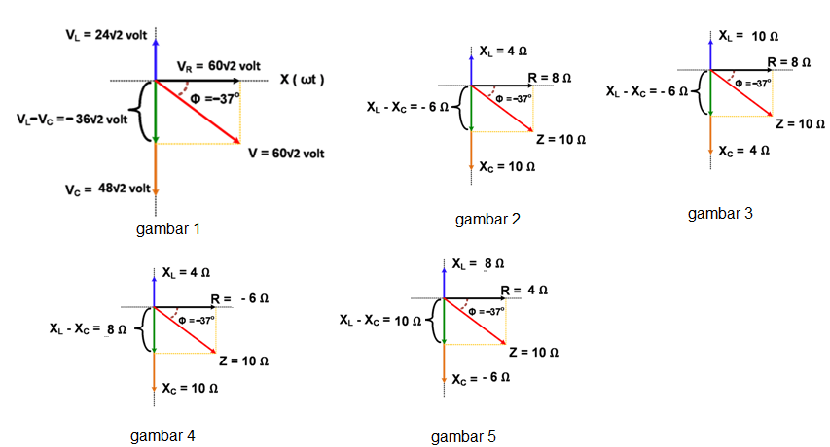

Gambar yang benar adalah gambar nomor….

1. 1
2. 2
3. 3
4. 4
5. 5
6. Peristiwa berikut yang berkaitan dengan efek foto listrik :
   1. Peristiwa efek fotolistrik dapat dijelaskan dengan fisika klasik.
   2. Jumlah elektron yang keluar dari lempeng akan bertambah banyak jika intensitas diperbesar.
   3. Jumlah elektron yang keluar dari lempeng akan bertambah banyak jika frekuensi diperbesar.
   4. Efek fotolistrik terjadi pada daerah cahaya tampak.

Pernyataan yang benara adalah....

1. 1 dan 2
2. 1 dan 3
3. 2 dan 3
4. 2 dan 4
5. 3 dan 4
6. Perhatikan diagram berikut.

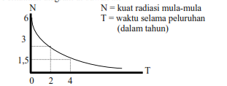

Dari grafik tersebut dapat disimpulkan bhwa waktu paruh dari zat radiaktif tersebut adalah….

* 1. 2 tahun
  2. 4 tahun
  3. 6 tahun
  4. 8 tahun
  5. 10 tahun